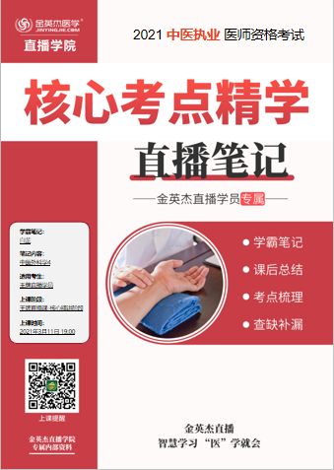

金英杰直播学院
中医专业
中医外科学4
直播笔记
整理教辅:白芷
2021年3月11日

第十章 泌尿男性疾病
第一节 子痈
1. 概述 是指睾丸及附睾的化脓性疾病。以睾丸或附睾肿胀疼痛为特点。中医称睾丸和附睾为肾子，故以名之。西医称急、慢性附睾炎或睾丸炎。
2. 急性子痈 附睾或睾丸肿痛，突然发作，疼痛程度不一，行动或站立时加重。疼痛沿输精管放射至腹股沟及下腹部。伴恶寒发热，口渴欲饮，尿黄便秘症状。
3. 慢性子痈 临床较多见。患者常有阴囊部隐痛、发胀、下坠感，疼痛可放射至下腹部及同侧大腿根部，可有急性子痈发作史。
4. 内治法
证型 | 证候 | 治法 | 方药
湿热下注证 | 多见于成年人。睾丸或附睾肿大疼痛，阴囊皮肤红肿，焮热疼痛，少腹抽痛，局部触痛明显，脓肿形成时，按之应指，伴恶寒发热。苔黄腻，脉滑数 | 清热利湿，解毒消肿 | 枸橘汤或龙胆泻肝汤加减
气滞痰凝证 | 附睾结节，子系粗肿，轻微触痛，或牵引少腹不适，多无全身症状。舌淡或有瘀斑，苔薄白或腻，脉弦滑 | 疏肝理气，化痰散结 | 橘核丸加减
第二节 子痰
1. 概述 是发于肾子的疮痨性疾病。西医称附睾结核。
2. 特点 附睾有慢性硬结，逐渐增大，形成脓肿，溃破后脓液稀薄如痰，并夹有败絮样物质，易成窦道，经久不愈。多发于中青年人，以20～40岁者居多。初起自觉阴囊坠胀，附睾尾部有不规则的局限性结节，质硬，触痛不明显，结节常与阴囊皮肤粘连。输精管增粗变硬，呈串珠状。

3. 内治法
证型 | 证候 | 治法 | 方药
浊痰凝结证 | 见于初起硬结期。肾子处酸胀不适，附睾硬结，子系呈串珠状肿硬，无明显全身症状。苔薄，脉滑 | 温经通络，化痰散结 | 阳和汤加减，配服小金丹
阴虚内热证 | 见于中期成脓期。病程日久，肾子硬结逐渐增大并与阴囊皮肤粘连，阴囊红肿疼痛，触之可有应指感，伴低热，盗汗，倦怠。舌红，少苔，脉细数 | 养阴清热，除湿化痰，佐以透脓解毒 | 滋阴除湿汤合透脓散加减
气血两亏证 | 见于后期溃脓期。脓肿破溃，脓液稀薄，夹有败絮样物质，疮口凹陷，形成漏管，反复发作，经久不愈，虚热不退，面色无华，腰膝酸软。舌淡，苔白，脉沉细无力 | 益气养血，化痰消肿 | 十全大补汤加减
第三节 阴茎痰核（助理不考）
1. 概述 是指阴茎海绵体白膜发生纤维化硬结的一种疾病。中年人多见。西医称阴茎硬结症。
2. 特点 阴茎背侧可触及硬结或条索状斑块，无压痛，大小不一，或单发或数个不等，发展缓慢，从不破溃。在阴茎勃起时可有疼痛或弯曲变形，严重者可影响性交，甚至引起阳痿。
3. 内治法
证型 | 证候 | 治法 | 方药
痰浊凝结证 | 阴茎背侧可触及条索状结块，皮色不变、温度正常，无明显压痛，阴莲勃起时可发生弯曲或疼痛。舌淡边有齿印，苔薄白，脉滑 | 温阳通脉，化痰散结 | 阳和汤合化坚二陈丸加减
- 外治法 阳和解凝膏或黑退消外敷。

- 尿石症
- 临床表现
（1）上尿路结石：肾和输尿管结石：突然发作的肾或输尿管绞痛和血尿。
（2）膀胱结石：排尿不畅、尿频、尿急、尿痛和终末血尿。
（3）尿道结石：排尿困难、排尿费力，呈点滴状，或出现尿流中断及急性尿潴留。
2. 中药排石法 适用于结石横径小于1 cm，且表面光滑，无肾功能损害者。
3. 内治法
证型 | 证候 | 治法 | 方药
湿热蕴结证 | 腰痛或小腹痛，或尿流突然中断，尿频，尿急，尿痛，小便混赤，或为血尿，口干欲饮。舌红，苔黄腻，脉弦数 | 清热利湿，通淋排石 | 三金排石汤加减
气血瘀滞证 | 发病急骤，腰腹胀痛或绞痛，疼痛向外阴部放射，尿频，尿急，尿黄或赤。舌暗红或有瘀斑，脉弦或弦数 | 理气活血，通淋排石 | 金铃子散合石韦散加减
肾气不足证 | 结石日久，留滞不去，腰部胀痛，时发时止，遇劳加重，疲乏无力，尿少或频数不爽，或面部轻度浮肿。舌淡苔薄，脉细无力 | 补肾益气，通淋排石 | 济生肾气丸加减
第五节 精浊
1. 西医学 慢性前列腺炎。
2. 特点 轻微的尿频、尿急、尿痛、尿道内灼热不适或排尿不净之感；有时自尿道滴出少量乳白色的前列腺液。
3. 直肠直诊 指检前列腺时，多为正常大小，或稍大或稍小，触诊可有轻度压痛。

4. 内治法
证型 | 证候 | 治法 | 方药
湿热蕴结证 | 尿频，尿急，尿痛，尿道有灼热感，排尿终末或大便时偶有白浊，会阴、腰骶、睾丸、少腹坠胀疼痛。苔黄腻，脉滑数 | 清热利湿 | 八正散或龙胆泻肝汤加减
气滞血疼证 | 病程较长，少腹、会阴、睾丸、腰骶部坠胀不适、疼痛，有排尿不净之感。舌暗或有瘀斑，苔白或薄黄，脉沉涩 | 活血祛瘀，行气止痛 | 前列腺汤加减
阴虚火旺证 | 排尿或大便时偶有白浊，尿道不适，遗精或血精，腰膝酸软，五心烦热，失眠多梦。舌红少苔，脉细数 | 滋阴降火 | 知柏地黄汤加减
肾阳虚损证 | 多见于中年人，排尿淋漓，腰膝酸痛，阳瘘早泄，形寒肢冷。舌淡胖，苔白，脉沉细 | 补肾助阳 | 济生肾气丸加减
第六节 精癃（助理不考）
1. 西医 前列腺增生。
2. 特点 本病多见于50岁以上的老年男性患者。逐渐出现进行性尿频，以夜间为明显，并伴排尿困难，尿线变细。
3. 治疗原则 以通为用，温肾益气、活血利尿是其基本的治疗法则。
证型 | 证候 | 治法 | 方药
湿热下注证 | 小便频数黄赤，尿道灼热或涩痛，排尿不畅，甚或点滴不通，小腹胀满，或大便干燥，口苦口黏。舌暗红，苔黄腻，脉滑数或弦数 | 清热利湿，消癃通闭 | 八正散加减
脾肾气虚证 | 尿频，滴沥不畅，尿线细甚或夜间遗尿或尿闭不通，神疲乏力，纳谷不香，面色无华，便溏脱肛。舌淡，苔白，脉细无力 | 补脾益气，温肾利尿 | 补中益气汤
气滞血瘀证 | 小便不畅，尿线变细或点滴而下，或尿道涩痛，闭塞不通，或小腹胀满隐痛，偶有血尿。舌质暗或有瘀点瘀斑，苔白或薄黄，脉弦或涩 | 行气活血，通窍利尿 | 沉香散加减
肾阴亏虚证 | 小便频数不爽，尿少热赤，或闭塞不通，头晕耳鸣，腰膝酸软，五心烦热，大便秘结。舌红少津，苔少或黄，脉细数 | 滋补肾阴，通窍利尿 | 知柏地黄丸加丹参、琥珀、王不留行、地龙等
肾阳不足证 | 小便频数，夜间尤甚，尿线变细，余沥不尽，尿程缩短，或点滴不爽，甚则尿闭不通，精神萎靡，面色无华，畏寒肢冷。舌质淡润，苔薄白，脉沉细 | 温补肾阳，通窍利尿 | 济生肾气丸加减
第十一章 周围血管疾病
第一节 股肿
1. 概述 指血液在深静脉血管内发生异常凝固而引起静脉阻塞、血液回流障碍的疾病。西医称血栓性深静脉炎。（创伤或产后长期卧床）
2. 特点 肢体肿胀、疼痛、局部皮温升高和浅静脉怒张四大症状，好发于下肢髂股静脉和股腘静脉，可并发肺栓塞和肺梗塞而危及生命。
3. 临床表现 多发生在下肢。发病较急，主要表现为肢体水肿、疼痛、浅静脉曲张三大主证，疾病后期还可伴有小腿色素沉着、皮炎、臁疮等。
1）小腿深静脉血栓形成——肢体疼痛是其最主要的临床症状之一。
2）髂股静脉血栓形成——突然性、广泛性、单侧下肢粗肿是本病的临床特征。
3）混合性深静脉血栓形成——兼具小腿深静脉和髂股静脉血栓形成的特点。
4）深静脉血栓形成后遗症——肢体肿胀、浅静脉曲张、色素沉着、溃疡形成。
4. 内治法
证型 | 证候 | 治法 | 方药
湿热下注证 | 发病较急，表现为下肢粗肿，局部发热、发红，疼痛，活动受限，舌质红，苔黄腻，脉弦滑 | 清热利湿，活血化瘀 | 四妙勇安汤加味
血脉瘀阻证 | 下肢肿胀，皮色紫暗，固定性压痛，肢体青筋怒张，舌质暗或有瘀斑，苔白，脉弦 | 活血化瘀，通络止痛 | 活血通脉汤加减
气虚湿阻证 | 表现为下肢肿胀日久，朝轻暮重，活动后加重，休息抬高下肢后减轻，皮色略暗，青筋迂曲；倦怠乏力；舌淡边有齿印，苔薄白，脉沉 | 益气健脾，祛湿通络 | 参苓白术散加味
第二节 青蛇毒
1. 临床表现 属于中医“赤脉”“恶脉”等范畴。西医相当于血栓性浅静脉炎。
1）初期（急性期）：浅层脉络（静脉）上条索状物，患处疼痛，皮肤发红，手触之较硬，扪之发热，按压疼痛较明显，肢体沉重。
2）后期（慢性期）：患处遗一条索状物，呈黄褐色，按压疼痛，或结节破溃成臁疮。
2. 常见类型 肢体血栓性浅静脉炎；胸腹壁浅静脉炎；游走性血栓性浅静脉炎。
3. 内治法
证型 | 证候 | 治法 | 方药
湿热瘀阻证 | 患肢肿胀、发热，皮肤发红、胀痛，喜冷恶热，或有条索状物；或微恶寒发热；苔黄腻或厚腻，脉滑数 | 清热利湿，解毒通络 | 二妙散合茵陈赤豆汤加减
血瘀湿阻证 | 患肢疼痛、肿胀、皮色红紫，活动后则甚，小腿部挤压刺痛，或见条索状物，按之柔靭或似弓弦；舌有瘀点、瘀斑，脉沉细或沉涩 | 活血化瘀，行气散结 | 活血通脉汤加减
肝郁蕴结证 | 胸腹壁有条索状物，固定不移，刺痛，胀痛，或牵掣痛；伴胸闷、嗳气等；舌质淡红或有瘀点、瘀斑，苔薄，脉弦或弦涩 | 疏肝解郁，活血解毒 | 柴胡清肝汤或复元活血汤
第三节 筋瘤
1. 概述 以筋脉色紫、盘曲突起如蚯蚓状、形成团块为主要表现的浅表静脉病变。筋瘤好发于下肢，西医——下肢静脉曲张。
2. 特点 筋瘤者，坚而色紫，垒垒青筋，盘曲甚者结若蚯蚓。
3. 手术治疗 是治疗筋瘤的根本办法。

4. 内治法
证型 | 证候 | 治法 | 方药
劳倦伤气证 | 久站久行或劳累时瘤体增大，下坠不适感加重；常伴气短乏力，脘腹坠胀，腰酸；舌淡，苔薄白，脉细缓无力 | 补中益气，活血舒筋 | 补中益气汤加减
寒湿凝筋证 | 瘤色紫暗，喜暖，下肢轻度肿胀；伴形寒肢冷，口淡不渴，小便清长；舌淡暗，苔白腻，脉弦细 | 暖肝散寒，益气通脉 | 暖肝煎合当归四逆汤加减
外伤瘀滞证 | 青筋盘曲，状如蚯蚓，表面色青紫，患肢肿胀疼痛；舌有瘀点，脉细涩 | 活血化瘀，和营消肿 | 活血散瘀汤加减
第四节 臁疮
1. 概述 臁疮是指发生于小腿臁骨部位的慢性皮肤溃疡。
2. 特点 多由久站或过度负重而致小腿筋脉横解，青筋显露，瘀停脉络，或小腿皮肤破损染毒，湿热下注而成，疮口经久不愈。西医——下肢慢性溃疡。
3. 治疗原则 本虚标实证，气虚血瘀为基本病机，益气活血是治疗的关键。
证型 | 证候 | 治法 | 方药
湿热下注证 | 小腿青筋怒张，局部发痒，红肿，疼痛，继则破溃，滋水淋漓，疮面腐暗；伴口渴，便秘，小便黄赤；苔黄腻，脉滑数 | 清热利湿，和营解毒 | 二妙丸合五神汤加减
气虚血瘀证 | 病程日久，疮面苍白，肉芽色淡，周围皮色黑暗、板硬；肢体沉重，倦怠乏力；舌淡紫或有瘀斑，苔白，脉细涩无力 | 益气活血，祛瘀生新 | 补阳还五汤合四妙汤加减
第五节 脱疽
1. 脱疽相关疾病的临床鉴别
脉管炎 | 血栓闭塞性脉管炎 | 动脉硬化性闭塞症 | 糖尿病足
发病年龄 | 20〜40岁 | 40岁以上 | 40岁以上
浅静脉炎 | 游走性 | 无 | 无
高血压 | 极少 | 大部分有 | 大部分有
冠心病 | 无 | 有 | 可有可无
血脂 | 基本正常 | 升高 | 多数升高
血糖、尿糖 | 正常 | 正常 | 血糖高，尿糖阳性
受累血管 | 中、小动脉 | 大、中动脉 | 大、微血管
- 雷诺病（肢端动脉痉挛症） 多见于青年女性；上肢较下肢多见，好发于双手；每因寒冷和精神刺激双手出现发凉苍白，继而发绀、潮红，最后恢复正常的三色变化（雷诺现象），患肢动脉搏动正常，一般不出现肢体坏疽。
- 内治法
证型 | 证候 | 治法 | 方药
寒湿阻络证 | 患趾（指）喜暖怕冷，麻木，酸胀疼痛，多走则疼痛加剧，稍歇痛减，皮肤苍白，触之发凉，趺阳脉搏动减弱；舌淡，苔白腻，脉沉细 | 温阳散寒，活血通络 | 阳和汤加减
血脉瘀阻证 | 患趾（指）酸胀疼痛加重，夜难入寐，步履艰难，患趾（指）皮色暗红或紫暗，下垂更甚，皮肤发凉干燥，肌肉萎缩，趺阳脉搏动消失；舌暗红或有瘀斑，苔薄白，脉弦涩 | 活血化瘀，通络止痛 | 桃红四物汤加减
湿热毒盛证 | 患肢剧痛，日轻夜重，局部肿胀，皮肤紫暗，浸淫蔓延，溃破腐烂，肉色不鲜；身热口干，便秘溲赤；舌红，苔黄腻，脉弦数 | 清热利湿，解毒活血 | 四妙勇安汤加减
热毒伤阴证 | 皮肤干燥，毫毛脱落，趾（指）甲增厚变形，肌肉萎缩，趾（指）呈干性坏疽；口干欲饮，便秘溲赤；舌红，苔黄，脉弦细数 | 清热解毒，养阴活血 | 顾步汤加减
气阴两虚证 | 病程日久，坏死组织脱落后疮面久不愈合，肉芽暗红或淡而不鲜；倦怠乏力，口渴不欲饮，面色无华，形体消瘦，五心烦热；舌淡尖红，少苔，脉细无力 | 益气养阴 | 黄芪鳖甲汤加减
第十二章 其他外科疾病
第一节 冻疮（助理不考）
冻伤的程度分为四度：
Ⅰ度（红斑性冻疮）：损伤在表皮层。局部皮肤红斑、水肿，自觉发热、瘙痒或灼痛。数日消失，不遗留瘢痕。
Ⅱ度（水疱性冻疮）：损伤达真皮层。皮肤红肿更加显著，有水疱或大疱形成，疱内液体色黄或成血性。疼痛较剧烈，对冷、热、针刺感觉不敏感。
Ⅲ度（腐蚀性冻疮）：损伤达全皮层或深及皮下组织，创面由苍白变为黑褐色，皮肤温度极低，触之冰冷，痛觉迟钝或消失。一般呈干性坏疽，坏死皮肤周围红肿、疼痛，可出现血性水疱。若无感染，坏死组织干燥成痂，脱落后形成肉芽创面，愈合后遗留瘢痕。
Ⅳ度（坏死性冻疮）：损伤深达肌肉、骨骼。表现类似Ⅲ度，局部组织坏死，分为干性坏疽和湿性坏疽。
第二节 烧伤（助理不考）
1. 烧伤面积
部位 | 成人各部位面积（%）
头面颈 | 9×1=9（头部3面部3颈部3）
双上肢 | 9×2=18（双手5双前臂6双上臂7）
躯干 | 9×3=27（腹侧13背侧13会阴1）
双下肢 | 9×5+1=46（双臀5双大腿21双小腿13双足7）
- 烧伤分度
分度 |  | 深度 | 创面表现 | 创面无感染的愈合过程
Ⅰ度（红斑） |  | 达表皮角质层 | 红肿热痛，感觉过敏，表面干燥 | 2～3天后脱落愈合。不留瘢痕。
Ⅱ度（水泡） | 浅Ⅱ度 | 达真皮浅层，有部分生发层健在 | 剧痛，感觉过敏，水疱局部红肿，潮湿 | 1～2周愈合，色素沉着，不留瘢痕。
 | 深Ⅱ度 | 达真皮深层，有皮肤附件残留 | 痛觉消失，有水疱，基底苍白，潮湿 | 3～4周愈合，有瘢痕
Ⅲ度（焦痂） |  | 达皮肤全层，甚至伤及皮下组织、肌肉、骨骼 | 痛觉消失，无弹力，坚硬如皮革样，蜡白焦黄或炭化，干燥 | 2～4周焦痂脱落，形成肉芽创面

第三节 毒蛇咬伤
我国常见毒蛇的种类：
神经毒者——银环蛇、金环蛇、海蛇。（金银海）
混合毒者——眼镜蛇、眼镜王蛇和蝮蛇。（蝮眼）
血循毒者——蝰蛇、尖吻蝮蛇、竹叶青蛇和烙铁头蛇。（蝰竹吻铁头）
第四节 破伤风（助理不考）
1. 潜伏期 长短不一，一般为4～14天，短者24小时之内，长者数月或数年不等。
2. 前驱期 咀嚼无力，张口略感不便。
3. 发作期 典型的发作症状是全身或局部肌肉强直性痉挛和阵发性抽搐。肌肉强直性痉挛首先从头面部开始，进而延展至躯干四肢。其顺序为咀嚼肌、面肌、颈项肌、背腹肌、四肢肌群、膈肌和肋间肌。
4. 后期 因长期肌肉痉挛和频繁抽搐，体力大量消耗，水、电解质紊乱或酸中毒，可致全身衰竭而死亡。
5. 破伤风的治疗原则 息风、镇痉、解毒。
第五节 肠痈
证型 | 证候 | 治法 | 方药
瘀滞证  （初期） | 转移性右下腹痛，呈持续性、进行性加剧，右下腹局限性压痛或拒按，伴恶心纳差，可有轻度发热。苔白腻，脉弦滑或弦紧 | 行气活血，通腑泻热 | 大黄牡丹汤合红藤煎剂加减
湿热证  （酿脓期） | 腹痛加剧，右下腹或全腹压痛、反跳痛、腹皮挛急；右下腹可摸及包块；壮热，纳呆，恶心呕吐，便秘或腹泻。舌红苔黄腻，脉弦数或滑数 | 通腑泻热，解毒利湿透胺 | 复方大柴胡汤加减
热毒证  （溃脓期） | 腹痛剧烈，全腹压痛、反跳痛、腹皮挛急；高热不退或恶寒发热，时时汗出，烦渴，恶心呕吐，腹胀，便秘或似痢不爽。舌红绛而干，苔黄厚干燥或黄糙，脉洪数或细数 | 通腑排脓，养阴清热 | 大黄牡丹汤合透脓散加减

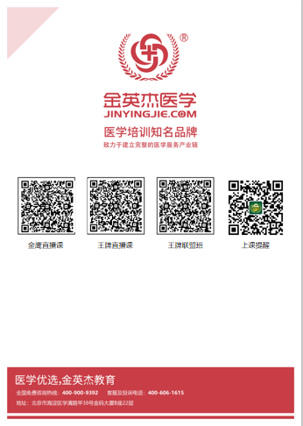
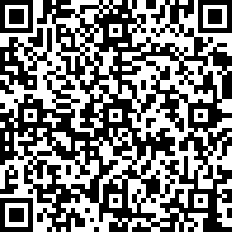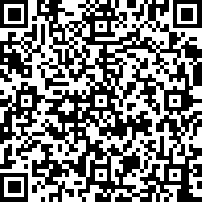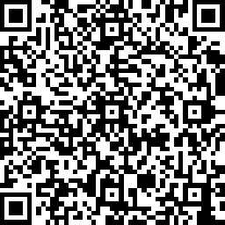
中医金鹰 中医王牌重读 中医王牌退费 课表公众号
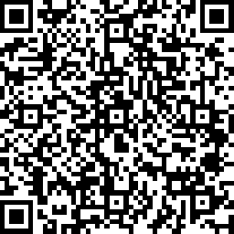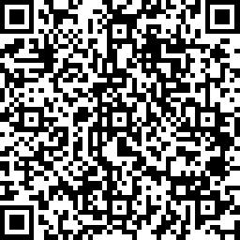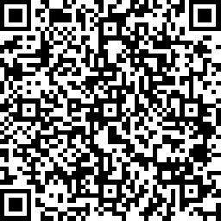
中西医金鹰 中西医王牌重读 中西医王牌退费

